СОВЕТ ДЕПУТАТОВ

МУНИЦИПАЛЬНОГО ОКРУГА ОСТАНКИНСКИЙ

В ГОРОДЕ МОСКВЕ
__________________________________________________________________

РЕШЕНИЕ

от 09.04.2014 г. № 7/1

О согласовании внесенного главой управы
Останкинского района адресного перечня объектов компенсационного озеленения на территории жилой застройки

В соответствии с пунктом 4 части 2 статьи 1 Закона города Москвы от 11 июля 2012 года № 39 «О наделении органов местного самоуправления муниципальных округов в городе Москве отдельными полномочиями города Москвы» Совет депутатов муниципального округа Останкинский решил:

1. Согласовать внесенный главой управы Останкинского района адресный перечень объектов компенсационного озеленения на территории жилой застройки с учетом замечаний и предложений депутатов Совета депутатов, высказанных в ходе обсуждения вопроса (приложение).
2. Настоящее решение вступает в силу со дня его принятия.

3. Направить настоящее решение в управу Останкинского района города Москвы, в префектуру Северо-Восточного административного округа города Москвы и Департамент территориальных органов исполнительной власти города Москвы.
4. Опубликовать настоящее решение в информационном бюллетене «Московский муниципальный вестник» и разместить на официальном сайте муниципального округа Останкинский в информационно-телекоммуникационной сети «Интернет».
5. Контроль за исполнением настоящего решения возложить на главу муниципального округа Останкинский М.А. Когана.

Глава муниципального
округа Останкинский М.А. Коган

 |  |  |  |  |  |  |  |  |  |  | Приложение
 |  |  |  |  |  |  |  |  |  |  | к решению Совета депутатов
 |  |  |  |  |  |  |  |  |  |  | муниципального округа Останкинский
 |  |  |  |  |  |  |  |  |  |  | от 09.04.2014 № 7/1
Адресный перечень объектов компенсационного озеленения на территории жилой застройки

№ | Адрес |  | Порода деревьев |  | Кол-во деревьев, шт. | Порода кустарников |  | Кол-во кустар, шт. |  | Получено заключение Геотреста |  | Проведено натурное обследование | положительных заключений | Приме  чание
1 | Останкинская д.37/39, 37/41, Останкинский пер.д.11, 11а |  | Рябина обыкновенная |  | 5 | Спирея Вангутта |  | 70 |  | 9/1700/3093-14 частичное |  | 26.02.2014 | 1
2 | ул. Академика Королева, д.8, к. 2 |  | Липа мелколистная |  | 4 | Сирень обыкновенная |  | 10 |  | 9/1700/3095-14 частичное |  | 26.02.2014 | 1
3 | ул.Большая Марьинская, д. 2,3,5 |  | Каштан конский |  | 6 | Карагана древовидная |  | 15 |  | 9/1700/3096-14 частичное |  | 26.02.2014 | 1
 |  |  |  |  |  | Чубушник венечный |  | 40
4 | ул. Большая Марьинская, д.13 |  |  |  |  | Чубушник венечный |  | 20 |  | 9/1700/3097-14 частичное |  | 26.02.2014 | 1
 |  |  |  |  |  | Сирень обыкновенная |  | 35
5 | ул. Бочкова, д.6, к.1,2 |  | Рябина обыкновенная |  | 5 | Чубушник венечный |  | 9 |  | 9/1700/3098-14 частичное |  | 26.02.2014 | 1
 |  |  |  |  |  | Карагана древовидная |  | 25
6 | ул. Годовикова, д.1, к.2 |  |  |  |  | Сирень обыкновенная |  | 30 |  | 9/1700/3099-14 частичное |  | 26.02.2014 | 1 | 30 куст
7 | ул. Годовикова, д.12, к.1,2 |  |  |  |  | Спирея Вангутта |  | 50 |  | 9/1700/3100-14 частичное |  | 26.02.2014 | 1
8 | ул. Проспект Мира д. 97, Большая Марьинская, д.8, д.10 |  |  |  |  | Карагана древовидная |  | 120 |  | 9/1700/3101-14 частичное |  | 26.02.2014 | 1
9 | ул. Проспект Мира, д.103 |  | Рябина обыкновенная |  | 10 | Чубушник венечный |  | 15 |  | 9/1700/3103-14 частичное |  | 26.02.2014 | 1
10 | ул. Калибровская, д.24А |  | Липа мелколистная |  | 10 | Чубушник венечный |  | 20 |  | 9/1700/3105-14 положительное |  | 26.02.2014 | 1
11 | ул. Академика Королева, д.9, к.1 |  | Липа мелколистная |  | 10 | Снежноягодник белый |  | 150 |  | 9/1700/3107-14 положительное |  | 26.02.2014 | 1
11 | ИТОГО |  |  |  | 50 |  |  | 609
 | Объем почвогрунта - 157,21 куб.м. |  |  |  | 41,50 |  |  | 115,71

СОВЕТ ДЕПУТАТОВ

МУНИЦИПАЛЬНОГО ОКРУГА ОСТАНКИНСКИЙ

В ГОРОДЕ МОСКВЕ
__________________________________________________________________

РЕШЕНИЕ

от 09.04.2014 г. № 7/2

О согласовании размещения
ярмарки выходного дня на территории
Останкинского района на 2014 год

В соответствии с частью 9 статьи 1 Закона города Москвы от 11 июля 2012 года № 39 «О наделении органов местного самоуправления муниципальных округов в городе Москве отдельными полномочиями города Москвы» Совет депутатов муниципального округа Останкинский решил:

1. Согласовать размещение ярмарки выходного дня по адресу: ул. 1-я Останкинская, д. 53 на 2014 год с учетом предложений депутатов, высказанных в ходе обсуждения вопроса.
2. Признать утратившим силу решение Совета депутатов муниципального округа Останкинский от 18.12.2013 № 15/2 «О согласовании размещения ярмарки выходного дня на территории Останкинского района на 2014 год».
3. Настоящее решение вступает в силу со дня его принятия.

4. Направить настоящее решение в управу Останкинского района города Москвы, в префектуру Северо-Восточного административного округа города Москвы и Департамент территориальных органов исполнительной власти города Москвы.
5. Опубликовать настоящее решение в информационном бюллетене «Московский муниципальный вестник» и разместить на официальном сайте муниципального округа Останкинский в информационно-телекоммуникационной сети «Интернет».
6. Контроль за исполнением настоящего решения возложить на главу муниципального округа Останкинский М.А. Когана.

Глава муниципального
округа Останкинский М.А. Коган

СОВЕТ ДЕПУТАТОВ

МУНИЦИПАЛЬНОГО ОКРУГА ОСТАНКИНСКИЙ

В ГОРОДЕ МОСКВЕ
__________________________________________________________________

РЕШЕНИЕ

от 09.04.2014 г. № 7/3

О согласовании проекта схемы
размещения сезонного кафе
по адресу: г. Москва, ул. Кондратюка,
д. 1а

В соответствии с частью 5 статьи 1 Закона города Москвы от 11 июля 2012 года № 39 «О наделении органов местного самоуправления муниципальных округов в городе Москве отдельными полномочиями города Москвы», частью 2 статьи 8 Закона города Москвы от 14 июля 2004 года № 50 «О порядке наделения органов местного самоуправления внутригородских муниципальных образований в городе Москве отдельными полномочиями города Москвы (государственными полномочиями)» Совет депутатов муниципального округа Останкинский решил:
1. Согласовать проект схемы размещения сезонного летнего кафе при стационарном предприятии общественного питания ООО «Х7» по адресу: г. Москва, ул. Кондратюка, д.1а (приложение) с учетом предложений депутатов, высказанных в ходе обсуждения вопроса.
2. Настоящее решение вступает в силу со дня его принятия.
3. Направить настоящее решение в управу Останкинского района города Москвы, в префектуру Северо-Восточного административного округа города Москвы и Департамент территориальных органов исполнительной власти города Москвы.
4. Опубликовать настоящее решение в информационном бюллетене «Московский муниципальный вестник» и разместить на официальном сайте муниципального округа Останкинский в информационно-телекоммуникационной сети «Интернет».
5. Контроль за исполнением настоящего решения возложить на главу муниципального округа Останкинский М.А. Когана.

Глава муниципального
округа Останкинский М.А. Коган

Приложение
к решению Совета депутатов
муниципального округа Останкинский
от 09.04.2014 № 7/3
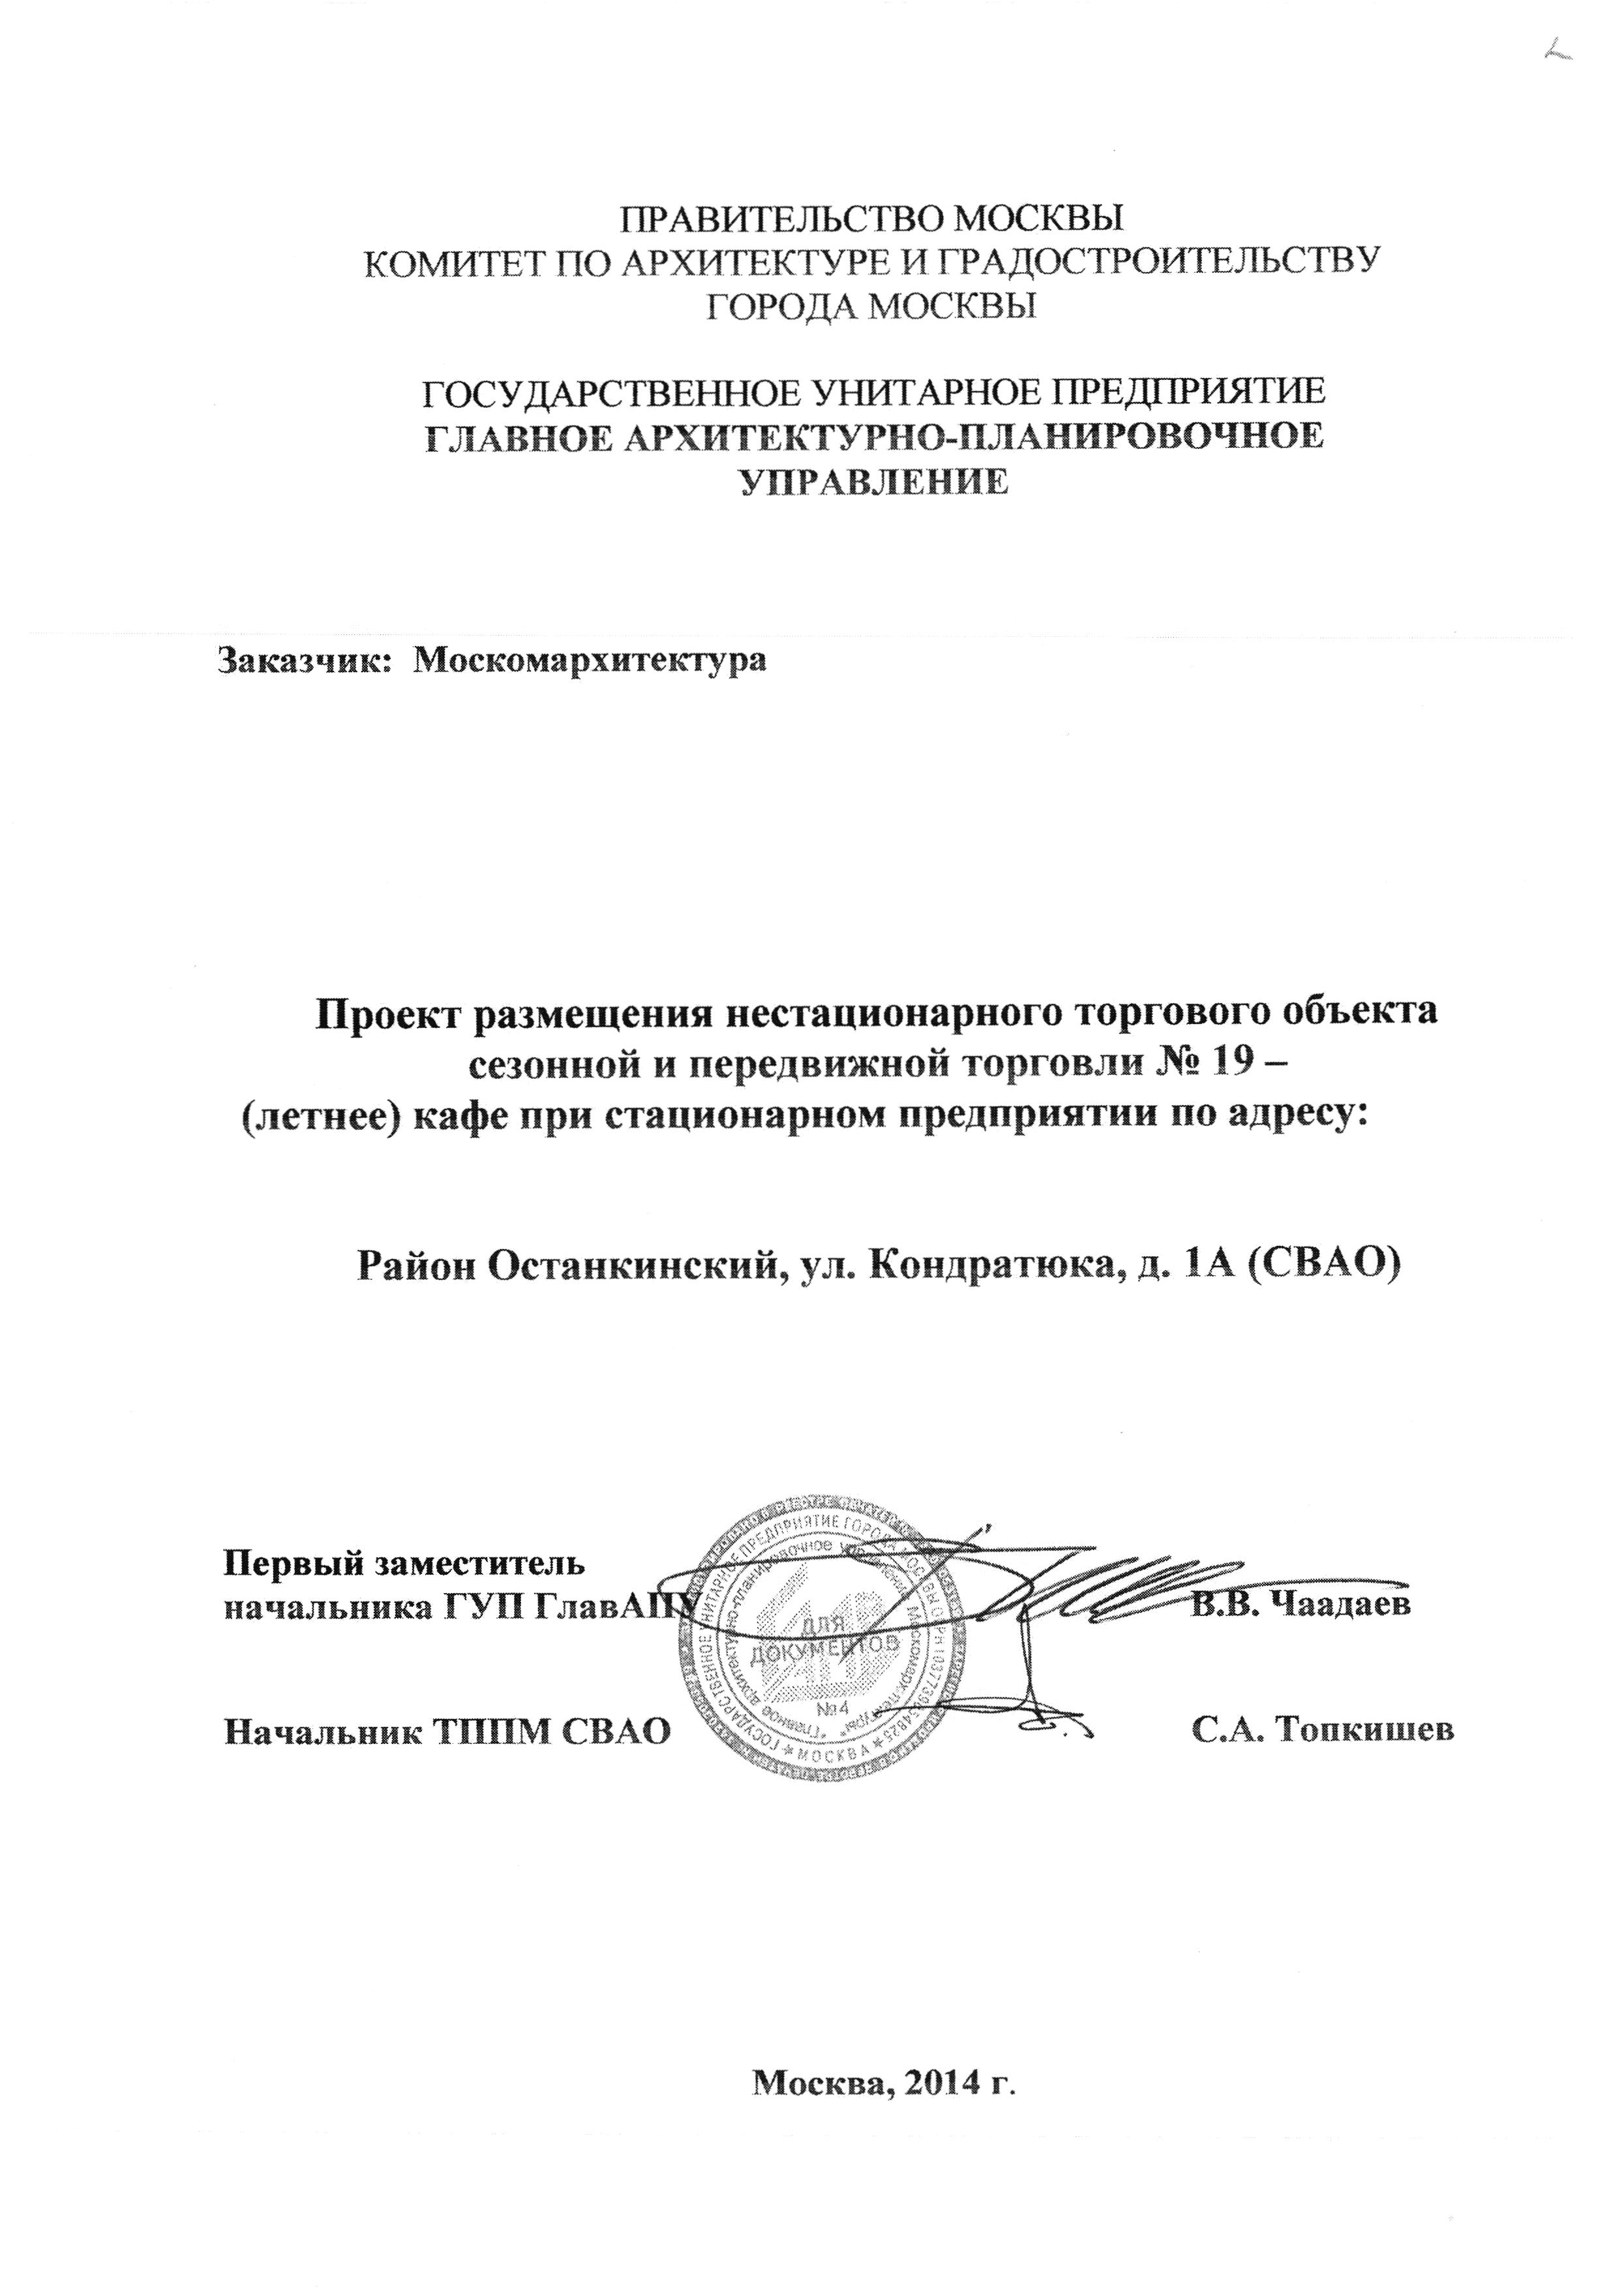
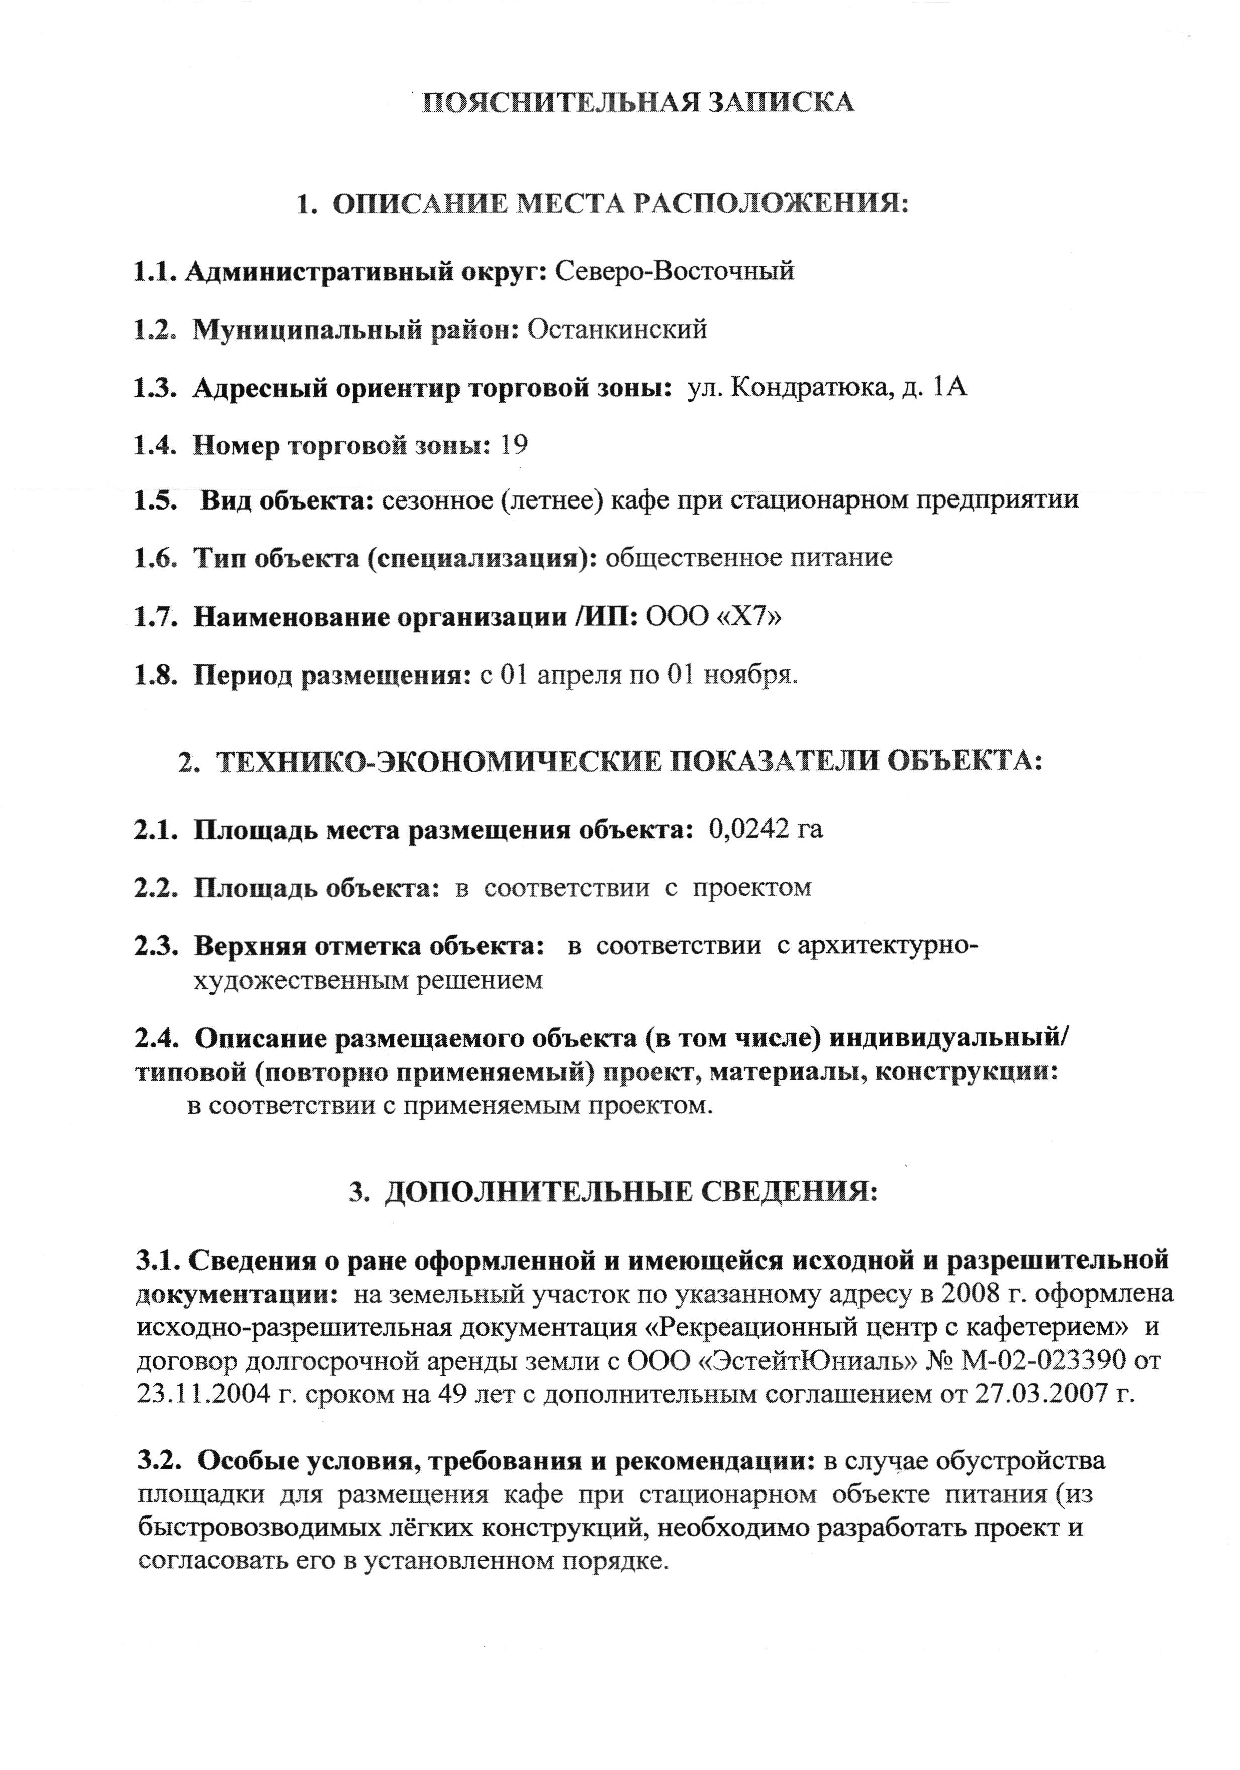

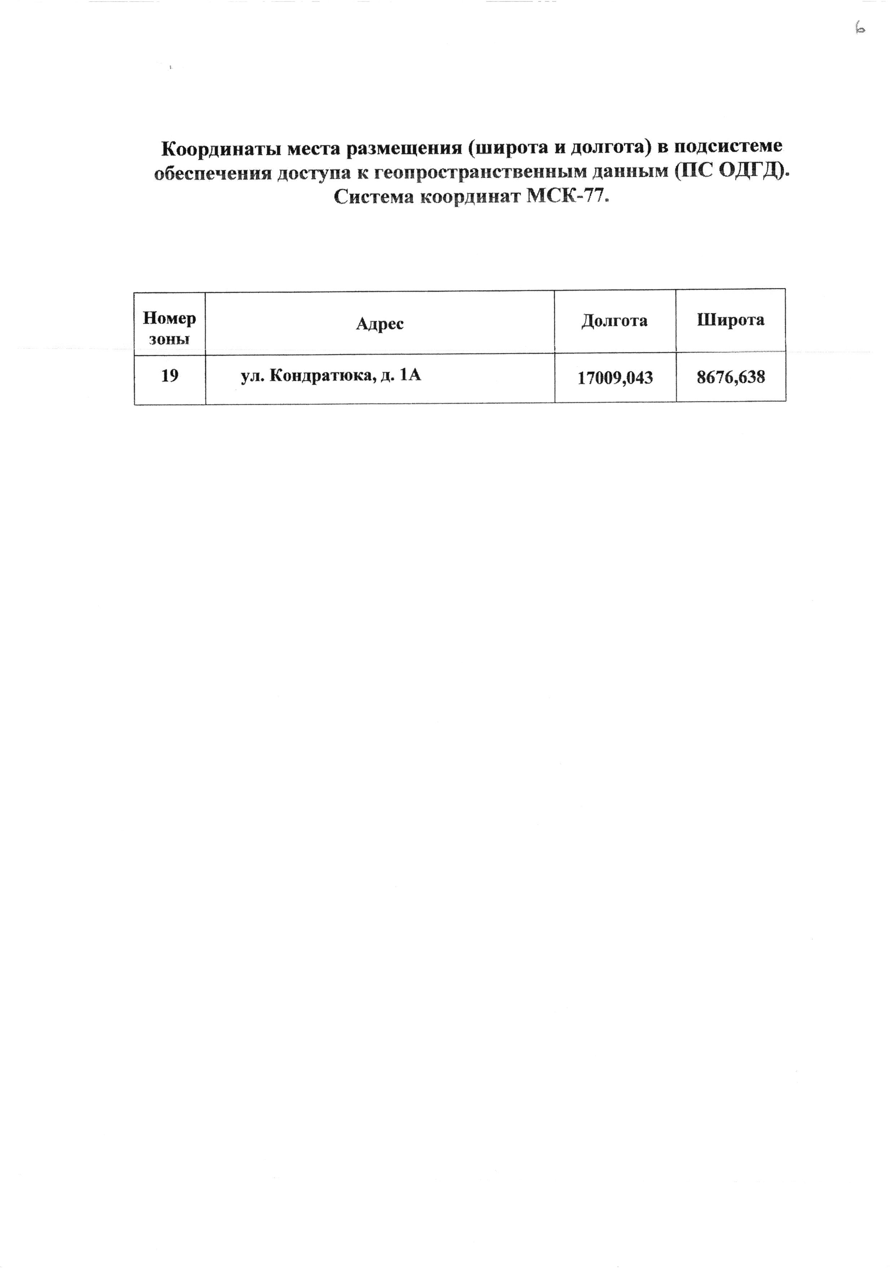

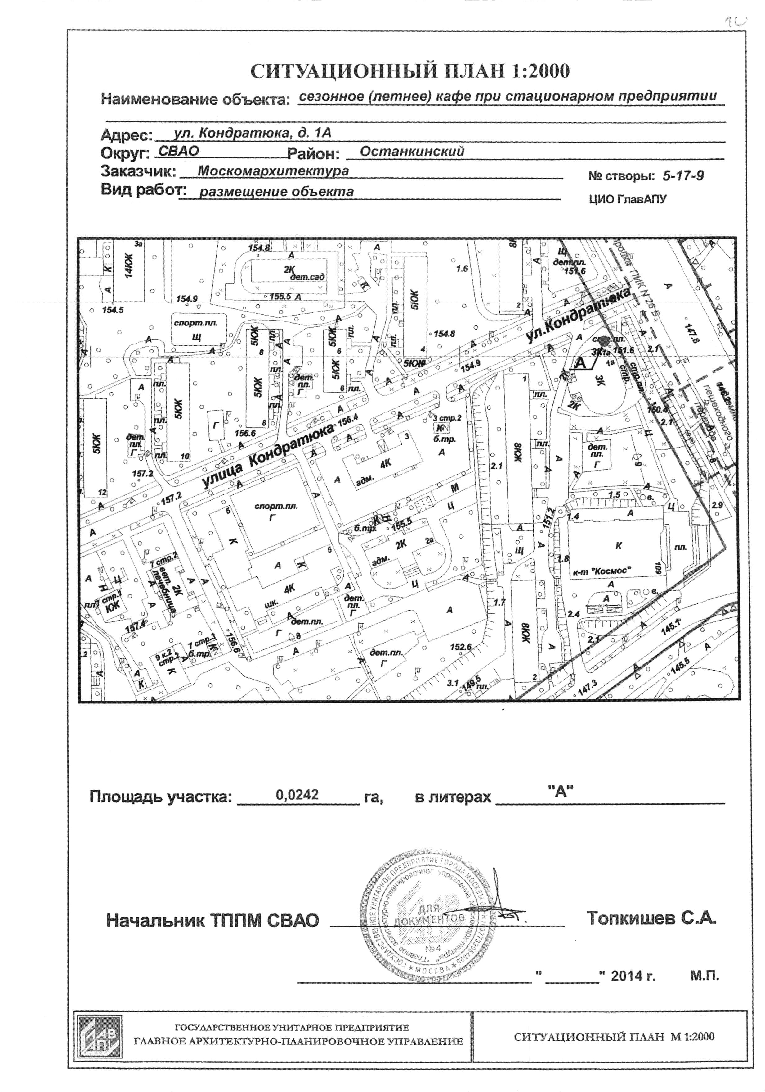
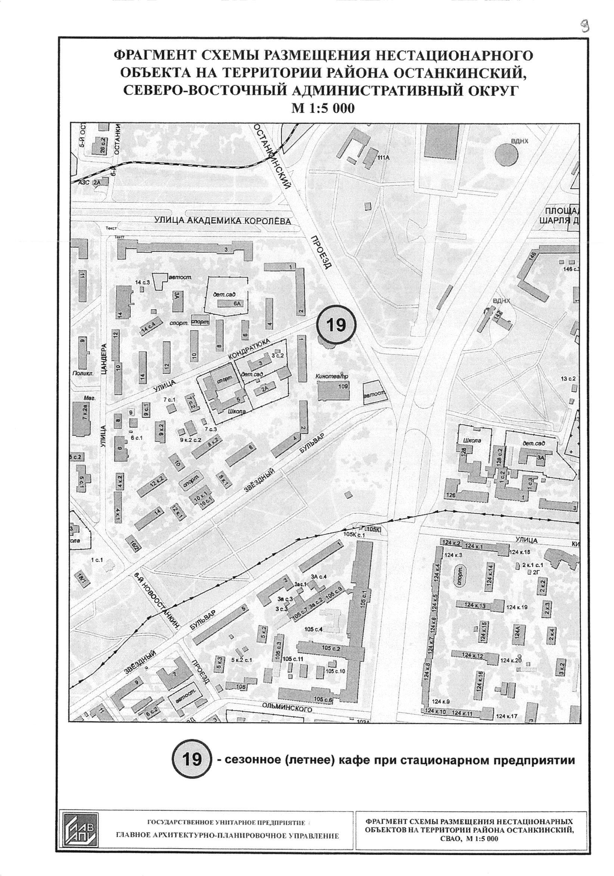

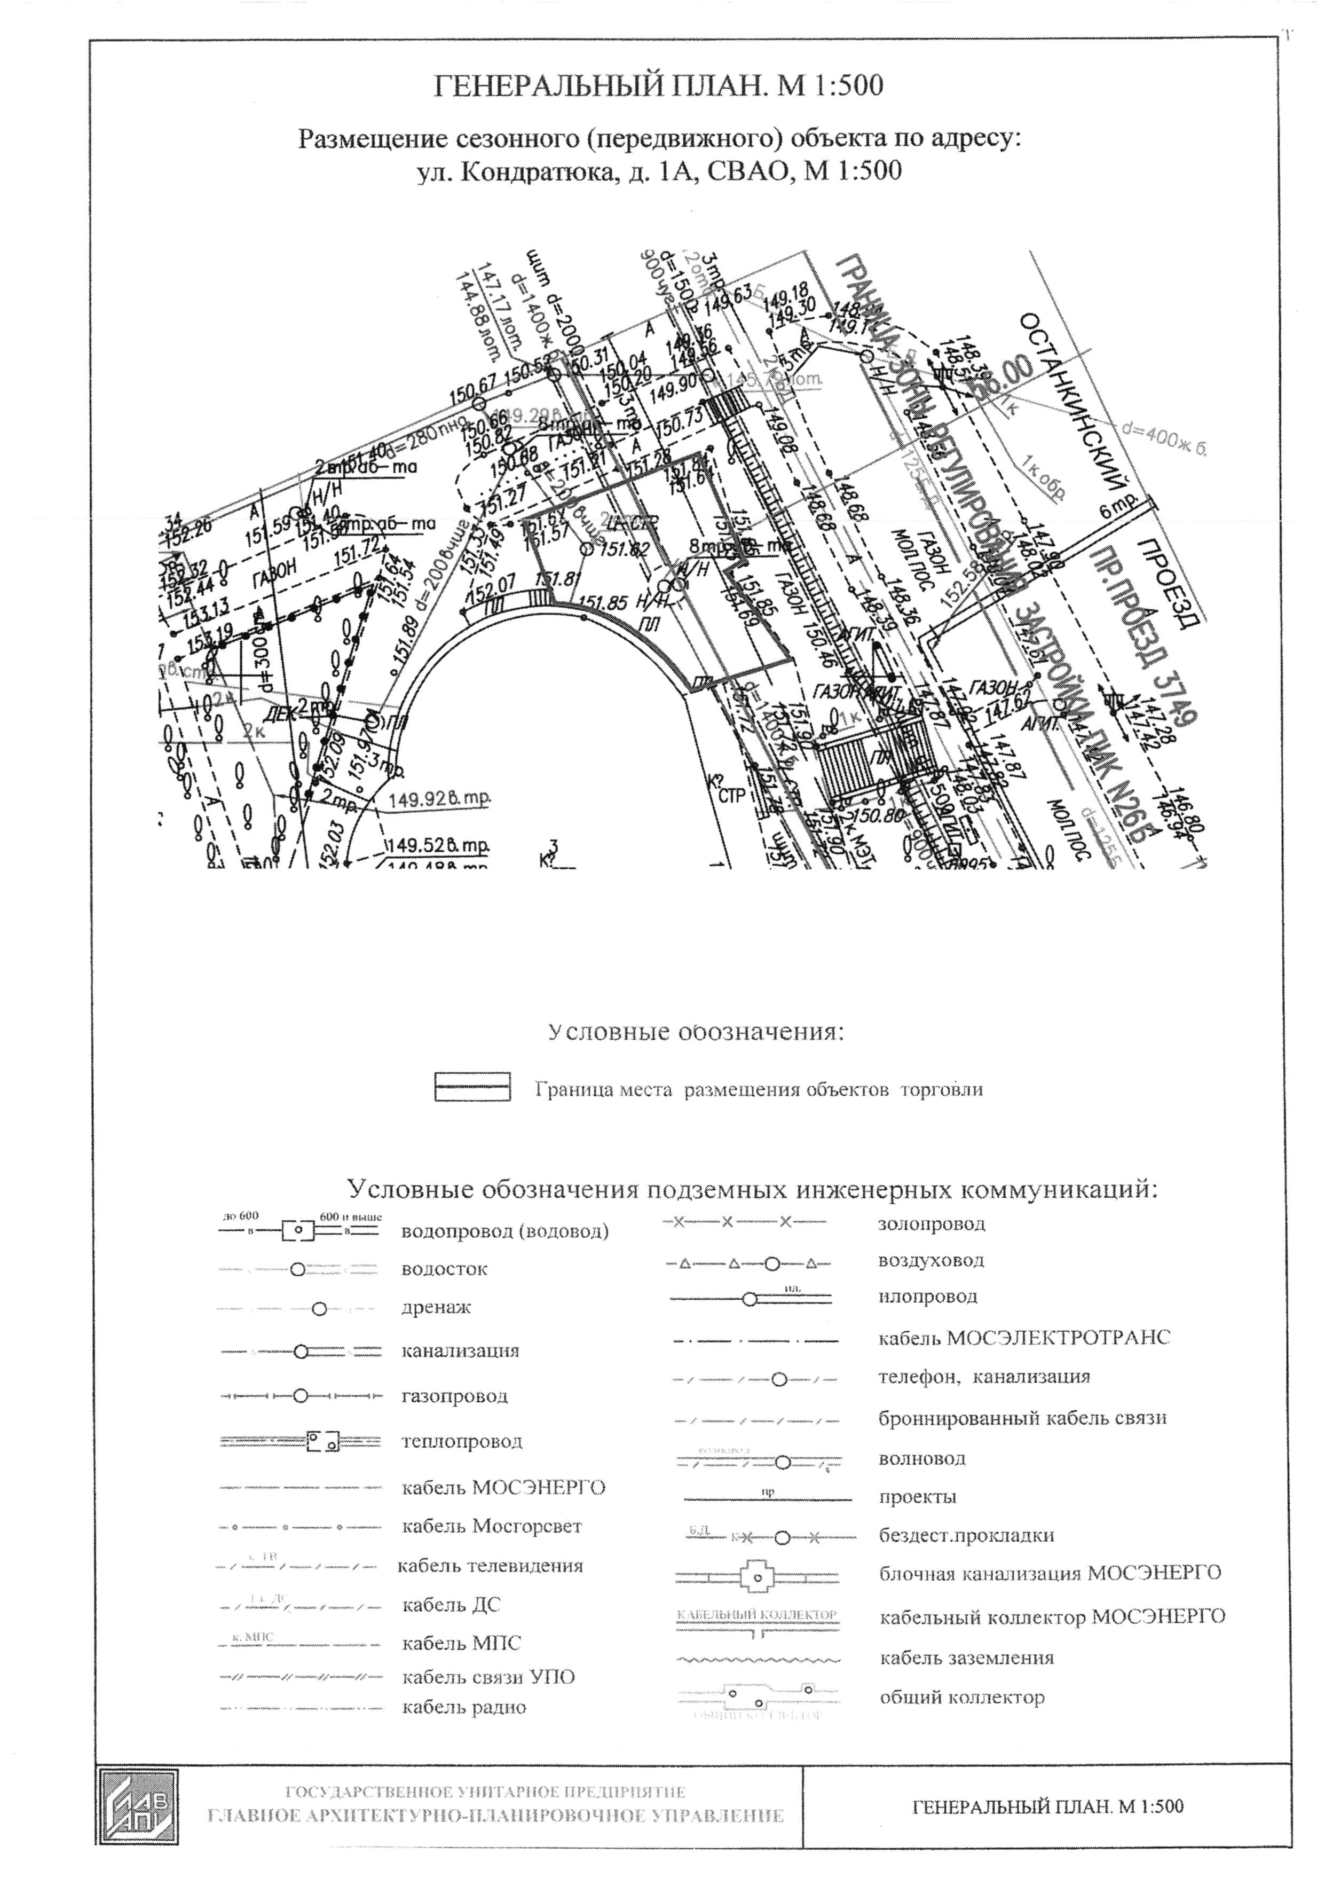
СОВЕТ ДЕПУТАТОВ

МУНИЦИПАЛЬНОГО ОКРУГА ОСТАНКИНСКИЙ

В ГОРОДЕ МОСКВЕ
__________________________________________________________________

РЕШЕНИЕ

от 09.04.2014 г. № 7/4

Об исполнении бюджета
муниципального округа Останкинский
за 1 квартал 2014 года

В соответствии с Бюджетным кодексом Российской Федерации, Федеральным законом от 06.10.2003г. № 131-ФЗ «Об общих принципах организации местного самоуправления в Российской Федерации», статьей 9 Устава муниципального округа Останкинский, пунктом 20.3 раздела 20 Положения о бюджетном процессе в муниципальном округе Останкинский и постановлением администрации муниципального округа Останкинский от 04.04.2014 № 13-М «Об исполнении бюджета муниципального округа Останкинский за 1 квартал 2014 года» Совет депутатов муниципального округа Останкинский решил:

1. Информацию об исполнении бюджета муниципального округа Останкинский за 1 квартал 2014 года принять к сведению.

Глава муниципального
округа Останкинский М.А. Коган

СОВЕТ ДЕПУТАТОВ

МУНИЦИПАЛЬНОГО ОКРУГА ОСТАНКИНСКИЙ

В ГОРОДЕ МОСКВЕ
__________________________________________________________________

РЕШЕНИЕ

от 09.04.2014 г. № 7/5

О внесении изменений в решение
Совета депутатов муниципального
округа Останкинский от 18.12.2013 № 15/6
«О бюджете муниципального округа
Останкинский на 2014 год и плановый
период 2015 и 2016 годов»

В соответствии с Бюджетным кодексом РФ, Законом города Москвы от 18.12.2013 № 70 «О бюджете города Москвы на 2014 год и плановый период 2015 и 2016 годов», постановлением Правительства Москвы от 17.12.2013 № 863-ПП «Об утверждении порядков предоставления межбюджетных трансфертов из бюджета города Москвы бюджетам внутригородских муниципальных образований», Уставом муниципального округа Останкинский, Положением о бюджетном процессе в муниципальном округе Останкинский, во исполнение Закона города Москвы от 25.12.2013 г. № 72 «О внесении изменений в отдельные Законы города Москвы» Cовет депутатов муниципального округа Останкинский решил:
1. Внести в решение Совета депутатов муниципального округа Останкинский от 18.12.2013 № 15/6 «О бюджете муниципального округа Останкинский на 2014 год и плановый период 2015 и 2016 годов» следующие изменения:
1.1. Уменьшить объем доходов бюджета на 2014 год на 15261,8 тыс. рублей в связи с передачей полномочий с 01.04.2014.
1.2. Приложение 1 к решению изложить в редакции согласно приложению 1 к настоящему решению.
1.3. Внести изменения в расходную часть бюджета муниципального округа Останкинский, уменьшив расходы бюджета на 2014 год на 15261,8 тыс. рублей.
1.4. Приложение 6 к решению изложить в редакции согласно приложению 2 к настоящему решению.
1.5. Приложение 7 к решению изложить в редакции согласно приложению 3 к настоящему решению.
2. Опубликовать настоящее решение в бюллетене «Московский муниципальный вестник» и разместить на официальном сайте муниципального округа Останкинский в информационно-телекоммуникационной сети Интернет.
3. Настоящее решение вступает в силу со дня его опубликования.
4. Контроль за выполнением настоящего решения возложить на главу муниципального округа Останкинский М.А. Когана.

Глава муниципального
округа Останкинский М.А. Коган

Приложение 1
к решению Совета депутатов
муниципального округа
Останкинский
от 09.04.2014 № 7/5

Приложение 1
к решению Совета депутатов
муниципального округа
Останкинский
от 18.12.2013 г. № 15/6

ДОХОДЫ МЕСТНОГО
БЮДЖЕТА НА 2014 ГОД И ПЛАНОВЫЙ ПЕРИОД 2015 и 2016 ГОДОВ
(тыс. руб)
Коды классификации | Наименование показателей | 2014 | 2015 | 2016
000 1 00 00000 00 0000 000 | НАЛОГОВЫЕ И НЕНАЛОГОВЫЕ ДОХОДЫ | 16765,1 | 16889,4 | 16951,5
000 1 01 00000 00 0000 000 | Налоги на прибыль, доходы | 16765,1 | 16889,4 | 16951,5
000 1 01 02000 01 0000 110 | Налог на доходы физических лиц | 16765,1 | 16889,4 | 16951,5
000 1 01 02010 01 0000 110 | Налог на доходы физических лиц с доходов, источником которых является налоговый агент, за исключением доходов, в отношении которых исчисление и уплата налога осуществляются в соответствии со статьями 227, 227’ и 228 Налогового кодекса Российской Федерации | 15715,1 | 15839,4 | 15901,5
000 1 01 02020 01 0000 110 | Налог на доходы физических лиц с доходов, полученных от осуществления деятельности физическими лицами, зарегистрированными в качестве индивидуальных предпринимателей, нотариусов, занимающихся частной практикой, адвокатов, учредивших адвокатские кабинеты, и других лиц, занимающихся частной практикой в соответствии со статьей 227 Налогового кодекса Российской Федерации | 50,0 | 50,0 | 50,0
000 1 01 02030 01 0000 110 | Налог на доходы физических лиц с доходов, полученных физическими лицами в соответствии со статьей 228 Налогового кодекса Российской Федерации | 1000,0 | 1000,0 | 1000,0
000 2 00 00000 00 0000 000 | БЕЗВОЗМЕЗДНЫЕ ПОСТУПЛЕНИЯ | 9575,1 | 720,0 | 720,0
000 2 02 00000 00 0000 000 | Безвозмездные поступления от других бюджетов бюджетной системы Российской Федерации | 9575,1 | 720,0 | 720,0
000 2 02 04000 00 0000 151 | Иные межбюджетные трансферты | 720,0 | 720,0 | 720,0
000 2 02 04999 03 0000 151 | Прочие межбюджетные трансферты, передаваемые бюджетам внутригородских муниципальных образований городов федерального значения Москвы и Санк-Петербурга | 720,0 | 720,0 | 720,0
000 2 02 03000 00 0000 151 | Субвенции бюджетам субъектов РФ и муниципальных образований | 8855,1
000 2 02 03024 03 0000 151 | Субвенции бюджетам муниципальных образований городов федерального значения Москвы и Санкт-Петербурга на выполнение передаваемых полномочий субъектов РФ | 8855,1
в том числе:
000 2 02 03024 03 0001 151 | Субвенции для осуществления переданных полномочий города Москвы на содержание муниципальных служащих, осуществляющих организацию деятельности районных комиссий по делам несовершеннолетних и защите их прав | 743,6
000 2 02 03024 03 0002 151 | Субвенции для осуществления переданных полномочий города Москвы на содержание муниципальных служащих, осуществляющих организацию досуговой, социально-воспитательной, физкультурно-оздоровительной и спортивной работы с населением по месту жительства | 1597,4
000 2 02 03024 03 0003 151 | Субвенции для осуществления передаваемых полномочий города Москвы на содержание муниципальных служащих, осуществляющих организацию опеки, попечительства и патронажа | 2305,1
000 2 02 03024 03 0004 151 | Субвенции для осуществления переданных полномочий города Москвы на осуществление досуговой и социально-воспитательной работы с населением по месту жительства | 1509,0
000 2 02 03024 03 0005 151 | Субвенции для осуществления переданных полномочий города Москвы на осуществление физкультурно-оздоровительной и спортивной работы с населением по месту жительства | 2700,0
 | ВСЕГО: ДОХОДЫ | 26340,2 | 17609,4 | 17671,5

Приложение 2
к решению Совета депутатов
муниципального округа
Останкинский
от 09.04.2014 № 7/5

Приложение 6
к решению Совета депутатов
муниципального округа
Останкинский
от 18.12.2013 г. № 15/6

Расходы бюджета муниципального округа
Останкинский на 2014 год и плановый период 2015 и 2016 годов
по разделам, подразделам
Коды БК |  | Наименование | 2014 | 2015 | 2016
Раз-  дел | Под-  разд.
01 |  | ОБЩЕГОСУДАРСТВЕННЫЕ ВОПРОСЫ  в том числе: | 20019,4 | 14579,4 | 14641,5
 | 03 | функционирование законодательных (представительных) органов государственной власти и представительных органов муниципальных образований | 1080,0 | 1080,0 | 1080,0
 | 04 | функционирование Правительства Российской Федерации, высших исполнительных органов государственной власти субъектов Российской Федерации, местных администраций | 18803,3 | 13363,3 | 13425,4
 | 11 | резервные фонды | 50,0 | 50,0 | 50,0
 | 13 | Другие общегосударственные вопросы | 86,1 | 86,1 | 86,1
08 |  | КУЛЬТУРА И КИНЕМАТОГРАФИЯ  в том числе: | 2740,8 | 2150,0 | 2150,0
 | 04 | Другие вопросы в области культуры, кинематографии  в том числе:  организация местных и участие в организации и проведении городских праздничных мероприятий | 2740,8 | 2150,0 | 2150,0
11 |  | ФИЗИЧЕСКАЯ КУЛЬТУРА И СПОРТ  в том числе: | 2700,0
 | 02 | Массовый спорт | 2700
12 |  | СРЕДСТВА МАССОВОЙ ИНФОРМАЦИИ  в том числе: | 880,0 | 880,0 | 880,0
 | 02 | периодическая печать и издательства | 780,0 | 780,0 | 780,0
 | 04 | Другие вопросы в области средств массовой информации | 100,0 | 100,0 | 100,0
 |  | ИТОГО РАСХОДОВ | 26340,2 | 17609,4 | 17671,5

Приложение 3
к решению Совета депутатов
муниципального округа
Останкинский
от 09.04.2014 № 7/5

Приложение 7
к решению Совета депутатов
муниципального округа
Останкинский
от 18.12.2013 г. № 15/6

Ведомственная структура расходов бюджета муниципального округа Останкинский на 2014 год и плановый период 2015 и 2016 годов

тыс. рублей
Наименование | Код  вед-ва | Раздел, подраз-дел | ЦС | ВР | 2014
Администрация муниципального округа Останкинский | 900
ОБЩЕГОСУДАРСТВЕННЫЕ ВОПРОСЫ |  | 01 00 |  |  | 20019,4
Функционирование законодательных (представительных) органов государственной власти и представительных органов муниципальных образований |  | 01 03 |  |  | 1080,0
Депутаты Совета депутатов муниципального округа |  |  | 31А 01 02 |  | 360,0
Иные выплаты, за исключением фонда оплаты труда государственных (муниципальных) органов, лицам, привлекаемым согласно законодательству для выполнения |  |  |  | 123 | 215,0
Иные выплаты, за исключением фонда оплаты труда государственных (муниципальных) органов, лицам, привлекаемым согласно законодательству для выполнения отдельных полномочий |  |  |  | 244 | 145,0
Межбюджетные трансферты бюджетам муниципальных округов в целях повышения эффективности осуществления Советами депутатов муниципальных округов переданных полномочий города Москвы |  |  | 33А0401
Специальные расходы |  |  |  | 880 | 720,0
Функционирование Правительства РФ, высших исполнительных органов государственной власти субъектов РФ, местных администраций |  | 01 04 |  |  | 18803,3
Руководитель администрации |  |  | 31Б 01 01 |  | 2694,1
Фонд оплаты труда государственных (муниципальных) органов и взносы по обязательному социальному страхованию |  |  |  | 121 | 1333,8
Иные выплаты персоналу государственных (муниципальных) органов, за исключением фонда оплаты труда |  |  |  | 122 | 1075,7
Прочая закупка товаров, работ и услуг для обеспечения государственных (муниципальных) нужд |  |  |  | 244 | 284,6
Обеспечение деятельности администрации / аппарата Совета депутатов внутригородского муниципального образования в части содержания муниципальных служащих для решения вопросов местного значения |  |  | 31Б 01 05 |  | 11463,1
Фонд оплаты труда государственных (муниципальных) органов и взносы по обязательному социальному страхованию |  |  |  | 121 | 5632,9
Иные выплаты персоналу государственных (муниципальных) органов, за исключением фонда оплаты труда |  |  |  | 122 | 812,9
Прочая закупка товаров, работ и услуг для обеспечения государственных (муниципальных) нужд |  |  |  | 244 | 4158,7
Пособия, компенсации и иные социальные выплаты гражданам, кроме публичных нормативных обязательств |  |  |  | 321 | 838,6
Уплата прочих налогов, сборов и иных обязательных платежей |  |  |  | 852 | 20,0
Финансовое обеспечение переданных внутригородским муниципальным образованиям полномочий |  |  | 33А 01 00 |  | 11392,6
Финансовое обеспечение переданных внутригородским муниципальным образованиям полномочий по содержанию муниципальных служащих, осуществляющих организацию деятельности районных комиссий по делам несовершеннолетних и защите их прав |  |  | 33А 01 01 |  | 743,6
Фонд оплаты труда государственных (муниципальных) органов и взносы по обязательному социальному страхованию |  |  |  | 121 | 454,1
Иные выплаты персоналу государственных (муниципальных) органов, за исключением фонда оплаты труда |  |  |  | 122 | 17,8
Прочая закупка товаров, работ и услуг для обеспечения государственных (муниципальных) нужд |  |  |  | 244 | 271,7
Финансовое обеспечение переданных внутригородским муниципальным образованиям полномочий по содержанию муниципальных служащих, осуществляющих организацию досуговой, социально-воспитательной, физкультурно-оздоровительной и спортивной работы с населением по месту жительства |  |  | 33А 01 02 |  | 1597,4
Фонд оплаты труда государственных (муниципальных) органов и взносы по обязательному социальному страхованию |  |  |  | 121 | 923,6
Иные выплаты персоналу государственных (муниципальных) органов, за исключением фонда оплаты труда |  |  |  | 122 | 70,4
Прочая закупка товаров, работ и услуг для обеспечения государственных (муниципальных) нужд |  |  |  | 244 | 603,4
Финансовое обеспечение переданных внутригородским муниципальным образованиям полномочий по содержанию муниципальных служащих, осуществляющих организацию опеки, попечительства и патронажа |  |  | 33А 01 04 |  | 2305,1
Фонд оплаты труда государственных (муниципальных) органов и взносы по обязательному социальному страхованию |  |  |  | 121 | 1333
Иные выплаты персоналу государственных (муниципальных) органов, за исключением фонда оплаты труда |  |  |  | 122 | 105,6
Прочая закупка товаров, работ и услуг для обеспечения государственных (муниципальных) нужд |  |  |  | 244 | 866,5
Резервные фонды |  | 01 11 |  |  | 50,0
Резервный фонд, предусмотренный органами местного самоуправления |  |  | 32 А 01 00 |  | 50,0
Резервные средства |  |  |  | 870 | 50,0
Другие общегосударственные вопросы |  | 01 13 |  |  | 86,1
Уплата членских взносов на осуществление деятельности Совета муниципальных образований города Москвы |  |  | 31Б 01 04 |  | 86,1
Уплата прочих налогов, сборов и иных обязательных платежей |  |  |  | 852 | 86,1
КУЛЬТУРА, КИНЕМАТОГРАФИЯ |  | 08 00 |  |  | 2740,8
Другие вопросы в области культуры, кинематографии |  | 08 04 |  |  | 2740,8
Финансовое обеспечение переданных внутригородским муниципальным образованиям полномочий по организации досуговой и социально-воспитательной работы с населением по месту жительства |  |  | 09Г 07 01 |  | 1509,0
Прочая закупка товаров, работ и услуг для обеспечения государственных (муниципальных) нужд |  |  |  | 244 | 218,4
Субсидии бюджетным учреждениям на финансовое обеспечение государственного (муниципального) задания на оказание государственных (муниципальных) услуг (выполнение работ) |  |  |  | 611 | 1290,6
Праздничные и социально-значимые мероприятия для населения |  |  | 35Е 01 05 |  | 1231,8
Прочая закупка товаров, работ и услуг для обеспечения государственных (муниципальных) нужд |  |  |  | 244 | 1231,8
ФИЗИЧЕСКАЯ КУЛЬТУРА И СПОРТ |  | 11 00 |  |  | 2700,0
Массовый спорт |  | 11 02 |  |  | 2700,0
Финансовое обеспечение переданных внутригородским муниципальным образованиям полномочий по организации физкультурно-оздоровительной и спортивной работы с населением по месту жительства |  |  | 10А 03 01 |  | 2700,0
Прочая закупка товаров, работ и услуг для обеспечения государственных (муниципальных) нужд |  |  |  | 244 | 1734,1
Субсидии бюджетным учреждениям на финансовое обеспечение государственного (муниципального) задания на оказание государственных (муниципальных) услуг (выполнение работ) |  |  |  | 611 | 965,9
СРЕДСТВА МАССОВОЙ ИНФОРМАЦИИ |  | 12 00 |  |  | 880,0
Периодическая печать и издательства |  | 12 02 |  |  | 780,0
Мероприятия в области средств массовой информации |  |  | 35Е 01 03 |  | 780,0
Прочая закупка товаров, работ и услуг для обеспечения государственных (муниципальных) нужд |  |  |  | 244 | 780,0
Другие вопросы в области средств массовой информации |  | 12 04 |  |  | 100,0
Мероприятия в области средств массовой информации |  |  | 35Е 01 03 |  | 100,0
Прочая закупка товаров, работ и услуг для обеспечения государственных (муниципальных) нужд |  |  |  | 244 | 100,0
ИТОГО РАСХОДОВ: |  |  |  |  | 26340,2

СОВЕТ ДЕПУТАТОВ

МУНИЦИПАЛЬНОГО ОКРУГА ОСТАНКИНСКИЙ

В ГОРОДЕ МОСКВЕ
__________________________________________________________________

РЕШЕНИЕ

от 09.04.2014 г. № 7/6

Об утверждении Регламента реализации
отдельных полномочий города Москвы
в сфере работы с населением
по месту жительства

В соответствии с частью 7 статьи 1 Закона города Москвы от 11 июля 2012 года № 39 «О наделении органов местного самоуправления муниципальных округов в городе Москве отдельными полномочиями города Москвы», частью 2 статьи 8 Закона города Москвы от 14 июля 2004 года № 50 «О порядке наделения органов местного самоуправления внутригородских муниципальных образований в городе Москве отдельными полномочиями города Москвы (государственными полномочиями)» Совет депутатов муниципального округа Останкинский решил:
1. Утвердить Регламент реализации отдельных полномочий города Москвы в сфере работы с населением по месту жительства (приложение).
2. Установить, что Регламент, указанный в пункте 1 настоящего решения, действует до установления Правительством Москвы порядка осуществления отдельных полномочий города Москвы в сфере работы с населением по месту жительства.
3. Направить настоящее решение в Департамент территориальных органов исполнительной власти города Москвы, префектуру Северо-Восточного административного округа города Москвы и управу Останкинского района города Москвы в течение 3 дней со дня его принятия.

4. Настоящее решение вступает в силу со дня его официального опубликования в информационном бюллетене «Московский муниципальный вестник».

5. Контроль за выполнением настоящего решения возложить на главу муниципального округа Останкинский М.А. Когана.

Глава муниципального
округа Останкинский М.А. Коган
Приложение
к решению Совета депутатов
муниципального округа Останкинский
от 09.04.2014 года № 7/6

Регламент
реализации отдельных полномочий города Москвы
в сфере работы с населением по месту жительства

Общие положения

1. Настоящий Регламент определяет порядок реализации Советом депутатов муниципального округа Останкинский (далее – Совет депутатов) отдельных полномочий города Москвы в сфере работы с населением по месту жительства (далее – переданные полномочия):
1) согласование перечня нежилых помещений, находящихся в собственности города Москвы, предназначенных для организации досуговой, социально-воспитательной, физкультурно-оздоровительной и спортивной работы с населением по месту жительства с участием социально ориентированных некоммерческих организаций (далее – перечень нежилых помещений);
2) рассмотрение материалов конкурсной комиссии и принятие решения о победителе конкурса на право заключения договора на безвозмездной основе на реализацию социальных программ (проектов) по организации досуговой, социально-воспитательной, физкультурно-оздоровительной и спортивной работы с населением по месту жительства в нежилых помещениях, находящихся в собственности города Москвы (далее – рассмотрение материалов конкурсной комиссии, принятие решения о победителе конкурса);
3) согласование внесенного главой управы района ежеквартального сводного районного календарного плана по досуговой, социально-воспитательной, физкультурно-оздоровительной и спортивной работе с населением по месту жительства (далее – сводный план).
2. Организацию работы по реализации Советом депутатов переданных полномочий осуществляет глава муниципального округа Останкинский, комиссия Совета депутатов по культурно-массовой, спортивно-досуговой работе и комиссия Совета депутатов по социально-воспитательной работе и молодежной политике (далее – профильные комиссии).

Порядок согласования перечня нежилых помещений

3. Началом реализации Советом депутатов переданного полномочия, указанного в подпункте 1 пункта 1 настоящего Регламента, является поступление в Совет депутатов обращения главы управы Останкинского района города Москвы (далее – глава управы района) о согласовании перечня нежилых помещений (далее – обращение). Обращение направляется в Совет депутатов в бумажном и электронном виде.
4. Обращение подлежит регистрации в день его поступления в Совет депутатов, и не позднее следующего дня после поступления направляется (в бумажном и (или) электронном виде) депутатам Совета депутатов и в профильные комиссии.
5. Профильные комиссии обеспечивают рассмотрение обращения на заседании комиссии и подготовку проекта решения Совета депутатов о согласовании перечня нежилых помещений (далее – проект решения).
6. Обращение и проект решения рассматриваются на очередном заседании Совета депутатов. В случае если в течение 30 дней со дня поступления обращения в Совет депутатов не запланировано проведение очередного заседания Совета депутатов, созывается внеочередное заседание в порядке, установленном Регламентом Совета депутата.
В случае если обращение поступило в период летнего перерыва в работе Совета депутатов указанный срок исчисляется со дня окончания такого перерыва в работе.
7. Информация о дате, времени и месте проведения заседания Совета депутатов по рассмотрению обращения направляется главе управы района и размещается на официальном сайте муниципального округа Останкинский в информационно-телекоммуникационной сети «Интернет» (далее – официальный сайт) не позднее, чем за 3 дня до дня такого заседания.
8. Заседание Совета депутатов проводится открыто.
9. На заседании Совета депутатов открытым голосованием решается вопрос о согласовании перечня нежилых помещений.
10. Перечень нежилых помещений считается согласованным, если за его согласование проголосовало более половины от установленной численности Совета депутатов.
11. Если за перечень нежилых помещений проголосовала половина и менее от установленной численности Совета депутатов, перечень нежилых помещений считается несогласованным.
12. Решение Совета депутатов об отказе в согласовании перечня нежилых помещений должно быть мотивированным.
13. Решение Совета депутатов о согласовании или об отказе в согласовании перечня нежилых помещений направляется в Департамент территориальных органов исполнительной власти города Москвы, префектуру Северо-Восточного административного округа города Москвы (далее – префектура), главе управы района и размещается на официальном сайте в течение 3 дней со дня его принятия.
Решение Совета депутатов о согласовании или об отказе в согласовании перечня нежилых помещений подлежит опубликованию в бюллетене «Московский муниципальный вестник».

Порядок рассмотрения материалов конкурсной комиссии и принятие решения о победителе конкурса

13. Началом реализации Советом депутатов переданного полномочия, указанного в подпункте 2 пункта 1 настоящего Регламента, является поступление в Совет депутатов обращения главы управы Останкинского района города Москвы (далее – глава управы района) о рассмотрении материалов конкурсной комиссии и принятии решения о победителе конкурса (далее – обращение). Обращение направляется в Совет депутатов в бумажном и электронном виде.
14. Обращение подлежит регистрации в день его поступления в Совет депутатов, и не позднее следующего дня после поступления направляется (в бумажном и (или) электронном виде) депутатам Совета депутатов и в профильные комиссии.
15. Профильные комиссии обеспечивают рассмотрение обращения на заседании комиссии и подготовку проекта решения Совета депутатов о победителе конкурса (далее – проект решения).
16. Обращение и проект решения рассматриваются на очередном заседании Совета депутатов. В случае если в течение 30 дней со дня поступления обращения в Совет депутатов не запланировано проведение очередного заседания Совета депутатов, созывается внеочередное заседание в порядке, установленном Регламентом Совета депутата.
В случае если обращение поступило в период летнего перерыва в работе Совета депутатов указанный срок исчисляется со дня окончания такого перерыва в работе.
17. Информация о дате, времени и месте проведения заседания Совета депутатов по рассмотрению обращения направляется главе управы района и размещается на официальном сайте не позднее, чем за 3 дня до дня такого заседания.
18. Заседание Совета депутатов проводится открыто.
19. На заседании Совета депутатов открытым голосованием решается вопрос о победителе конкурса.
20. Решение о победителе конкурса считается принятым, если за его принятие проголосовало более половины от установленной численности Совета депутатов.
21. Если за принятие решения о победителе конкурса проголосовала половина и менее от установленной численности Совета депутатов, результаты голосования оформляются решением Совета депутатов о признании конкурса несостоявшимся.
Решение Совета депутатов о признании конкурса несостоявшимся должно быть мотивированным.
22. Решение Совета депутатов о победителе конкурса или признании конкурса несостоявшимся направляется в Департамент территориальных органов исполнительной власти города Москвы, префектуру, главе управы района и размещается на официальном сайте в течение 3 дней со дня его принятия.
Решение Совета депутатов о победителе конкурса или признании конкурса несостоявшимся подлежит опубликованию в бюллетене «Московский муниципальный вестник».

Порядок согласования сводного плана

23. Началом реализации Советом депутатов переданного полномочия, указанного в подпункте 3 пункта 1 настоящего Регламента, является поступление в Совет депутатов обращения главы управы Останкинского района города Москвы (далее – глава управы района) о согласовании сводного плана (далее – обращение). Обращение направляется в Совет депутатов в бумажном и электронном виде.
24. Обращение подлежит регистрации в день его поступления в Совет депутатов, и не позднее следующего дня после поступления направляется (в бумажном и (или) электронном виде) депутатам Совета депутатов и в профильные комиссии.
25. Профильные комиссии обеспечивают рассмотрение обращения на заседании комиссии и подготовку проекта решения Совета депутатов о согласовании сводного плана (далее – проект решения).
26. Обращение и проект решения рассматриваются на очередном заседании Совета депутатов. В случае если в течение 30 дней со дня поступления обращения в Совет депутатов не запланировано проведение очередного заседания Совета депутатов, созывается внеочередное заседание в порядке, установленном Регламентом Совета депутата.
В случае если обращение поступило в период летнего перерыва в работе Совета депутатов указанный срок исчисляется со дня окончания такого перерыва в работе.
27. Информация о дате, времени и месте проведения заседания Совета депутатов по рассмотрению обращения направляется главе управы района и размещается на официальном сайте не позднее, чем за 3 дня до дня такого заседания.
28. Заседание Совета депутатов проводится открыто.
29. По результатам рассмотрения обращения Совет депутатов открытым голосованием принимает решение о согласовании сводного плана.
30. Сводный план считается согласованным, если за решение о его согласовании проголосовало более половины от установленной численности Совета депутатов.
31. Если за проект решения проголосовала половина и менее от установленной численности Совета депутатов, сводный план считается несогласованным.
32. Решение Совета депутатов о согласовании или об отказе в согласовании сводного плана направляется в Департамент территориальных органов исполнительной власти города Москвы, префектуру, главе управы района и размещается на официальном сайте в течение 3 дней со дня его принятия.
Решение Совета депутатов об отказе в согласовании сводного плана должно быть мотивированным.
Решение Совета депутатов о согласовании или об отказе в согласовании сводного плана подлежит опубликованию в бюллетене «Московский муниципальный вестник».

СОВЕТ ДЕПУТАТОВ

МУНИЦИПАЛЬНОГО ОКРУГА ОСТАНКИНСКИЙ

В ГОРОДЕ МОСКВЕ
__________________________________________________________________

РЕШЕНИЕ

от 09.04.2014 г. № 7/7

Об утверждении Регламента реализации отдельных полномочий города Москвы по согласованию мест размещения ярмарок выходного дня и проведению мониторинга их работы

В соответствии с частью 9 статьи 1 Закона города Москвы от 11 июля 2012 года № 39 «О наделении органов местного самоуправления муниципальных округов в городе Москве отдельными полномочиями города Москвы», частью 2 статьи 8 Закона города Москвы от 14 июля 2004 года № 50 «О порядке наделения органов местного самоуправления внутригородских муниципальных образований в городе Москве отдельными полномочиями города Москвы (государственными полномочиями)», постановлением Правительства Москвы от 4 мая 2011 года № 172-ПП «Об утверждении Порядка организации ярмарок и продажи товаров (выполнения работ, оказания услуг) на них на территории города Москвы» Совет депутатов муниципального округа Останкинский решил:
1. Утвердить Регламент реализации отдельных полномочий города Москвы по согласованию мест размещения ярмарок выходного дня и проведению мониторинга их работы (приложение).
2. Направить настоящее решение в Департамент территориальных органов исполнительной власти города Москвы, префектуру Северо-Восточного административного округа города Москвы и управу Останкинского района города Москвы в течение 3 дней со дня его принятия.
3. Настоящее решение вступает в силу со дня его официального опубликования в бюллетене «Московский муниципальный вестник».
4. Контроль за выполнением настоящего решения возложить на главу муниципального округа Останкинский М.А. Когана.

Глава муниципального
округа Останкинский М.А. Коган
Приложение
к решению Совета депутатов
муниципального округа Останкинский
от 09.04.2014 года № 7/7

Регламент
реализации отдельных полномочий города Москвы по согласованию мест размещения ярмарок выходного дня и проведению мониторинга их работы

Общие положения

1. Настоящий Регламент определяет порядок реализации Советом депутатов муниципального округа Останкинский (далее – Совет депутатов) отдельных полномочий города Москвы по согласованию мест размещения ярмарок выходного дня (далее – ярмарка) и проведению мониторинга их работы.

Порядок согласования мест размещения ярмарок
2. Организацию работы по согласованию Советом депутатов мест размещения ярмарок осуществляет глава муниципального округа Останкинский и Комиссия Совета депутатов по организации выборных мероприятий, местного референдума, взаимодействию с общественными объединениями и информированию (далее – профильная комиссия).
3. Началом осуществления Советом депутатов отдельных полномочий города Москвы по согласованию мест размещения ярмарок является поступление в Совет депутатов обращения префектуры Северо-Восточного административного округа города Москвы (далее – префектура) о согласовании проекта перечня ярмарок в части территории муниципального округа Останкинский (далее – проект перечня ярмарок) с прилагаемыми планами функционального зонирования площадок ярмарок (далее – обращение). Обращение направляется в Совет депутатов в бумажном и электронном виде.
4. Обращение подлежит регистрации в день его поступления в Совет депутатов, и не позднее следующего дня после поступления направляется (в бумажном и (или) электронном виде) депутатам Совета депутатов (далее – депутаты) и в профильную комиссию.
5. Профильная комиссия обеспечивает рассмотрение обращения на заседании комиссии и подготовку проектов решений Совета депутатов о согласовании, частичном согласовании или об отказе в согласовании проекта перечня ярмарок (далее – проекты решений).
6. Обращение и проект решения Совета депутатов рассматривается на очередном заседании Совета депутатов. В случае если в течение 21 дня не запланировано проведение очередного заседания Совета депутатов, созывается внеочередное заседание в порядке, установленном Регламентом Совета депутата.
7. Информация о дате, времени и месте проведения заседания Совета депутатов по рассмотрению обращения направляется в префектуру и размещается и размещается на официальном сайте муниципального округа Останкинский в информационно-телекоммуникационной сети «Интернет» (далее – официальный сайт) не позднее, чем за 3 дня до дня такого заседания.
8. Заседание Совета депутатов проводится открыто.
9. По результатам рассмотрения обращения Совет депутатов открытым голосованием большинством голосов от установленной численности Совета депутатов принимает соответствующее решение.
10. Решение Совета депутатов о частичном согласовании, об отказе в согласовании проекта перечня ярмарок должно быть мотивированным.
11. Решение Совета депутатов о согласовании, частичном согласовании или об отказе в согласовании проекта перечня ярмарок направляется в Департамент территориальных органов исполнительной власти города Москвы, префектуру и размещается на официальном сайте не позднее 3 дней со дня его принятия.
Решение Совета депутатов о согласовании, частичном согласовании или об отказе в согласовании проекта перечня ярмарок подлежит опубликованию в бюллетене «Московский муниципальный вестник».

Порядок проведения мониторинга работы ярмарок

12. Совет депутатов осуществляет мониторинг работы ярмарок (далее – мониторинг) ежемесячно, а также в случае поступления обращений в Совет депутатов по вопросам работы ярмарки.
13. Мониторинг организует и проводит комиссия Совета депутатов по организации выборных мероприятий, местного референдума, взаимодействию с общественными объединениями и информированию. Для проведения мониторинга указанная комиссия вправе привлекать, по согласованию, представителей органов исполнительной власти (управы района), представителей общественности.
Данная комиссия утверждает график проведения мониторинга и направляет его в префектуру, управу Останкинского района города Москвы. График размещается на официальном сайте не позднее 3 дней со дня его принятия.
14. Не позднее 3 рабочих дней после дня проведения мониторинга комиссия Совета депутатов по организации выборных мероприятий, местного референдума, взаимодействию с общественными объединениями и информированию оформляет результаты мониторинга согласно приложению к настоящему Регламенту и направляет их главе муниципального округа.
15. Глава муниципального округа направляет результаты мониторинга в префектуру и Департамент торговли и услуг города Москвы и обеспечивает их размещение на официальном сайте не позднее 3 дней со дня их поступления.
16. Результаты мониторинга ежеквартально рассматриваются на заседании Совета депутатов.
17. При наличии в результатах мониторинга замечаний и получении главой муниципального округа ответа префектуры о рассмотрении результатов мониторинга и принятых мерах, результаты мониторинга и ответ префектуры рассматриваются на очередном заседании Совета депутатов.
Приложение
к Регламенту осуществления отдельных
полномочий города Москвы
по согласованию мест размещения
ярмарок выходного дня и проведению
мониторинга их работы

Результаты проведения мониторинга соблюдения требований
по организации ярмарки выходного дня
административный округ, район, адрес расположения ярмарки

Дата и время проведения мониторинга: ___ ___ 20__ года, __ часов

1. | Расположение мест для продажи товаров | Соответствует | Количество мест не по плану
2. | Количество мест для продажи товаров | По плану | По факту
3. | Товары, продажа которых на ярмарках выходного дня запрещена | Отсутствуют | Присутствуют (отметить в приложении)
4. | Наличие стандартного торгово-технологического оборудования: | В наличии | Отсутствует
4. | Прилавки
4. | Весы
4. | Холодильники
5. | Наличие биотуалетов | По плану | По факту  (только в рабочем состоянии)
5. | Санитарное состояние ярмарки | Удовлетворительное | Неудовлетворительное
5. | Площадка ярмарки | Чистая | Требует уборки
5. | Мусор и биологические отходы | Вывезены или будут вывезены до конца дня | Не вывезены
6. | Общие итоги | Замечания отсутствуют | Замечания имеются

Депутаты Совета депутатов муниципального округа __________________:
___________________ ______________________
(подпись) (ФИО)
___________________ ______________________
(подпись) (ФИО)
___________________ ______________________
(подпись) (ФИО)
___________________ ______________________
(подпись) (ФИО)
___________________ ______________________
(подпись) (ФИО)
Приложение к Результатам проведения мониторинга
соблюдения требований по организации ярмарки выходного дня
(оформляется в свободной форме на одном или нескольких листах
в качестве пояснения при наличии замечаний)

1. Расположение мест для продажи товаров.
(фактическое расположение ярмарки может быть нанесено на копию плана функционального зонирования ярмарки)
2. Товары, продажа которых на ярмарках выходного дня запрещена.
На ярмарках выходного дня допускается продажа сельскохозяйственной продукции и продовольственных товаров, произведенных на территории государств - членов Таможенного союза, за исключением продукции и товаров, указанных ниже: | Количество  мест продажи запрещенных товаров
1) товары, произведенные за пределами территории государств - членов Таможенного союза, кроме плодоовощной продукции, не произрастающей на территории государств - членов Таможенного союза;
2) алкогольная продукция;
3) парфюмерно-косметические товары;
4) табачные изделия;
5) аудио-, видеопродукция, компьютерные информационные носители, бытовая техника;
6) изделия из пушно-мехового сырья и дубленой овчины, шкурок зверей;
7) мясо животных, птицы и продукты их убоя непромышленной выработки;
8) консервированные продукты, кулинарные изделия из мяса и рыбы, кондитерские изделия, приготовленные в домашних условиях;
9) мясные и рыбные полуфабрикаты непромышленного производства;
10) нефасованная гастрономическая продукция;
11) детское питание;
12) товары бытовой химии;
13) животные;
14) лекарственные препараты и изделия медицинского назначения;
15) изделия из драгоценных металлов и драгоценных камней;
16) другие товары, реализация которых запрещена или ограничена законодательством Российской Федерации.
3.Наличие стандартного торгово-технологического оборудования:
4. Наличие биотуалетов.
5. Санитарное состояние ярмарки, уборка площадки ярмарки, вывоз мусора и биологических отходов.
Депутаты Совета депутатов муниципального округа __________________:
___________________ ______________________
(подпись) (ФИО)
___________________ ______________________
(подпись) (ФИО)
___________________ ______________________
(подпись) (ФИО)
___________________ ______________________
(подпись) (ФИО)
___________________ ______________________
СОВЕТ ДЕПУТАТОВ

МУНИЦИПАЛЬНОГО ОКРУГА ОСТАНКИНСКИЙ

В ГОРОДЕ МОСКВЕ
__________________________________________________________________

РЕШЕНИЕ

от 09.04.2014 г. № 7/8

Об утверждении Регламента реализации
отдельных полномочий города Москвы
в сфере размещения некапитальных объектов

В соответствии с частью 5 статьи 1 Закона города Москвы от 11 июля 2012 года № 39 «О наделении органов местного самоуправления муниципальных округов в городе Москве отдельными полномочиями города Москвы», частью 2 статьи 8 Закона города Москвы от 14 июля 2004 года № 50 «О порядке наделения органов местного самоуправления внутригородских муниципальных образований в городе Москве отдельными полномочиями города Москвы (государственными полномочиями)», постановлениями Правительства Москвы от 3 февраля 2011 года № 26-ПП «О размещении нестационарных торговых объектов, расположенных в городе Москве на земельных участках, в зданиях, строениях и сооружениях, находящихся в государственной собственности» и от 16 февраля 2012 года № 57-ПП «О размещении сезонных кафе при стационарных предприятиях общественного питания» Совет депутатов муниципального округа Останкинский решил:
1. Утвердить Регламент реализации отдельных полномочий города Москвы в сфере размещения некапитальных объектов (приложение).
2. Направить настоящее решение в Департамент территориальных органов исполнительной власти города Москвы, префектуру Северо-Восточного административного округа города Москвы и управу Останкинского района города Москвы в течение 3 дней со дня его принятия.

3. Настоящее решение вступает в силу со дня его официального опубликования в бюллетене «Московский муниципальный вестник».
4. Признать утратившим силу решение Совета депутатов муниципального округа Останкинский от 21.11.2012 г. № 16/8 «Об утверждении Регламента реализации отдельных полномочий города Москвы в сфере размещения некапитальных объектов».

5. Контроль за выполнением настоящего решения возложить на главу муниципального округа Останкинский М.А. Когана.

Глава муниципального
округа Останкинский М.А. Коган
Приложение
к решению Совета депутатов
муниципального округа Останкинский
от 09.04.2014г. № 7/8

Регламент
реализации отдельных полномочий города Москвы
в сфере размещения некапитальных объектов

Общие положения

1. Настоящий Регламент определяет порядок реализации Советом депутатов муниципального округа Останкинский (далее – Совет депутатов) отдельных полномочий города Москвы в сфере размещения некапитальных объектов (далее – переданные полномочия):
1) согласование проекта схемы (проекта изменения схемы) размещения нестационарных торговых объектов;
2) согласование проекта схемы (проекта изменения схемы) размещения сезонных кафе;
3) согласование проекта схемы (проекта изменения схемы) размещения иных объектов в случаях, предусмотренных Правительством Москвы.
2. Организацию работы по реализации Советом депутатов переданных полномочий осуществляет глава муниципального округа Останкинский и комиссия Совета депутатов по развитию муниципального округа Останкинский (далее – профильная комиссия).

Порядок согласования проекта схемы и проекта изменения схемы размещения некапитальных объектов

3. Началом реализации Советом депутатов переданных полномочий является поступление в Совет депутатов обращения префектуры Северо-Восточного административного округа города Москвы (далее – префектура) о согласовании проекта схемы (проекта изменений схемы) размещения нестационарных торговых объектов, о согласовании проекта схемы (проекта изменений схемы) размещения сезонных кафе, обращения уполномоченного органа исполнительной власти города Москвы о согласовании проекта схемы (проекта изменений схемы) иных объектов в случаях, предусмотренных Правительством Москвы (далее – обращение). Обращение направляется в Совет депутатов в бумажном и электронном виде.
4. Обращение подлежит регистрации в день его поступления в Совет депутатов, и не позднее следующего дня после поступления направляется (в бумажном и (или) электронном виде) депутатам Совета депутатов и в профильную комиссию.
5. Профильная комиссия обеспечивает рассмотрение обращения на заседании комиссии и подготовку проектов решений Совета депутатов о согласовании проекта схемы (проекта изменений схемы) размещения нестационарных торговых объектов, проекта схемы (проекта изменений схемы) размещения сезонных кафе, проекта схемы (проекта изменений схемы) иных объектов в случаях, предусмотренных Правительством Москвы (далее – проект решения).
6. Обращение рассматривается на очередном заседании Совета депутатов. В случае если в течение срока, установленного Правительством Москвы для принятия решения, не запланировано проведение очередного заседания Совета депутатов, созывается внеочередное заседание в порядке, установленном Регламентом Совета депутата.
7. Информация о дате, времени и месте проведения заседания Совета депутатов по рассмотрению обращения направляется в префектуру, главе управы Останкинского района города Москвы (далее – управа района) и размещается на официальном сайте муниципального округа Останкинский в информационно-телекоммуникационной сети «Интернет» (далее – официальный сайт) не позднее, чем за 3 дня до дня такого заседания.
8. Заседание Совета депутатов проводится открыто.
9. На заседании Совета депутатов открытым голосованием решается вопрос о согласовании проекта схемы (проекта изменений схемы).
10. Решение Совета депутатов о согласовании проекта схемы (проекта изменений схемы) принимается отдельно по каждому проекту.
11. Проект схемы (проект изменений схемы) считается согласованным, если за его согласование проголосовало более половины от установленной численности Совета депутатов.
12. Если за согласование проекта схемы (проекта изменений схемы) проголосовала половина и менее от установленной численности Совета депутатов, проект схемы (проект изменений схемы) считается несогласованным.
13. Решение Совета депутатов об отказе в согласовании проекта схемы (проекта изменений схемы) должно быть мотивированным.
14. Решение Совета депутатов о согласовании или об отказе в согласовании проекта схемы (проекта изменений схемы) направляется в Департамент территориальных органов исполнительной власти города Москвы, префектуру, в управу района и размещается на официальном сайте в течение 3 дней со дня его принятия.
Решение Совета депутатов о согласовании или об отказе в согласовании проекта схемы (проекта изменений схемы) подлежит опубликованию в бюллетене «Московский муниципальный вестник».

СОВЕТ ДЕПУТАТОВ

МУНИЦИПАЛЬНОГО ОКРУГА ОСТАНКИНСКИЙ

В ГОРОДЕ МОСКВЕ
__________________________________________________________________

РЕШЕНИЕ

от 09.04.2014 г. № 7/9

О внесении изменений и дополнений в решение Совета депутатов муниципального округа Останкинский от 20.11.2013г. № 14/8 «О Регламенте Совета депутатов муниципального округа Останкинский»

В соответствии с частью 13 статьи 12 Закона города Москвы от 06 ноября 2002 года № 56 «Об организации местного самоуправления в городе Москве» и пунктом 6 статьи 8 Устава муниципального округа Останкинский Совет депутатов муниципального округа Останкинский решил:
1. Внести изменения в решение Совета депутатов муниципального округа Останкинский от 20.11.2013г. № 14/8 «О Регламенте Совета депутатов муниципального округа Останкинский», изложив пункт 1 статьи 23 приложения к решению в следующей редакции:
«1. Заседания Совета депутатов проводятся, как правило, во вторую и (или) четвертую среду месяца с 17.00 или 18.00.»
2. Настоящее решение вступает в силу со дня его официального опубликования в бюллетене «Московский муниципальный вестник».
3. Контроль за исполнением настоящего решения возложить на главу муниципального округа Останкинский М.А. Когана.

Глава муниципального
округа Останкинский М.А. Коган

СОВЕТ ДЕПУТАТОВ

МУНИЦИПАЛЬНОГО ОКРУГА ОСТАНКИНСКИЙ

В ГОРОДЕ МОСКВЕ
__________________________________________________________________

РЕШЕНИЕ

от 09.04.2014 г. № 7/10

О депутатском запросе в Савеловское
ТБТИ города Москвы

В соответствии со статьей 6 Закона города Москвы от 25.11.2009 № 9 «О гарантиях осуществления полномочий лиц, замещающих муниципальные должности в городе Москве» и статьей 25 Устава муниципального округа Останкинский Совет депутатов муниципального округа Останкинский решил:
1. Признать обращение главы муниципального округа Останкинский М.А. Когана в Савеловское ТБТИ города Москвы по вопросу официального признания строений 1 и 2 дома № 5 по ул. Годовикова отдельно стоящими жилыми зданиями с разными адресами депутатским запросом.
2. Главе муниципального округа Останкинский М.А. Когану направить депутатский запрос в Савеловское ТБТИ города Москвы.
3. Настоящее решение вступает в силу со дня его принятия.
4. Контроль за исполнением настоящего решения возложить на главу муниципального округа Останкинский М.А. Когана.

Глава муниципального
округа Останкинский М.А. Коган

СОВЕТ ДЕПУТАТОВ
МУНИЦИПАЛЬНОГО ОКРУГА ОСТАНКИНСКИЙ
В ГОРОДЕ МОСКВЕ

ДЕПУТАТСКИЙ ЗАПРОС

129515 г. Москва, ул. Академика Королева, д.10
телефон: (495) 615-66-02
факс: (495) 615-66-02
____________№____________

Рассмотрен на заседании Совета депутатов
№ 7____ от 09.04.2014г.
Начальнику Савеловского
ТБТИ города Москвы
Е.В. Кузнецовой

Уважаемая Елена Владимировна!

В Совет депутатов муниципального округа Останкинский поступило обращение ГКУ города Москвы «Инженерная служба района «Останкинский» по вопросу необходимости разделения многоквартирного дома 5 по ул. Годовикова на два независимых друг от друга жилых здания.
По имеющейся информации указанный жилой дом состоит из двух зданий разных лет постройки, разных материалов перекрытий и технического состояния:
- ул. Годовикова, д. 5 стр. 1 – 1931 года постройки, три секции с деревянными перекрытиями;
- ул. Годовикова, д. 5, стр. 2 – 1957 года постройки, три секции с железобетонными перекрытиями.
Более того, в соответствии с постановлением Правительства Москвы от 08.01.1997 г. № 7 «О мерах по ликвидации ветхого жилищного фонда на территории Северо-Восточного административного округа» в перечень ветхих строений, подлежащих сносу, был включен дом 5 строение 1 по ул. Годовикова.
По данному вопросу в Ваш адрес дважды направлялись обращения от ГКУ «ИС района «Останкинский» (от 14.11.2013 г. № 1017, от 14.03.2014 г. № 101), ответ на которые до настоящего времени не получен.
В связи с изложенным, прошу сообщить, на основании каких документов произошло объединение двух разных домов в один адрес и какие мероприятия необходимо осуществить для их разделения.

Глава муниципального
округа Останкинский М.А. Коган

